MOZGALO KORISNIČKA DOKUMENTACIJA

Nenadzirana kategorizacija slika

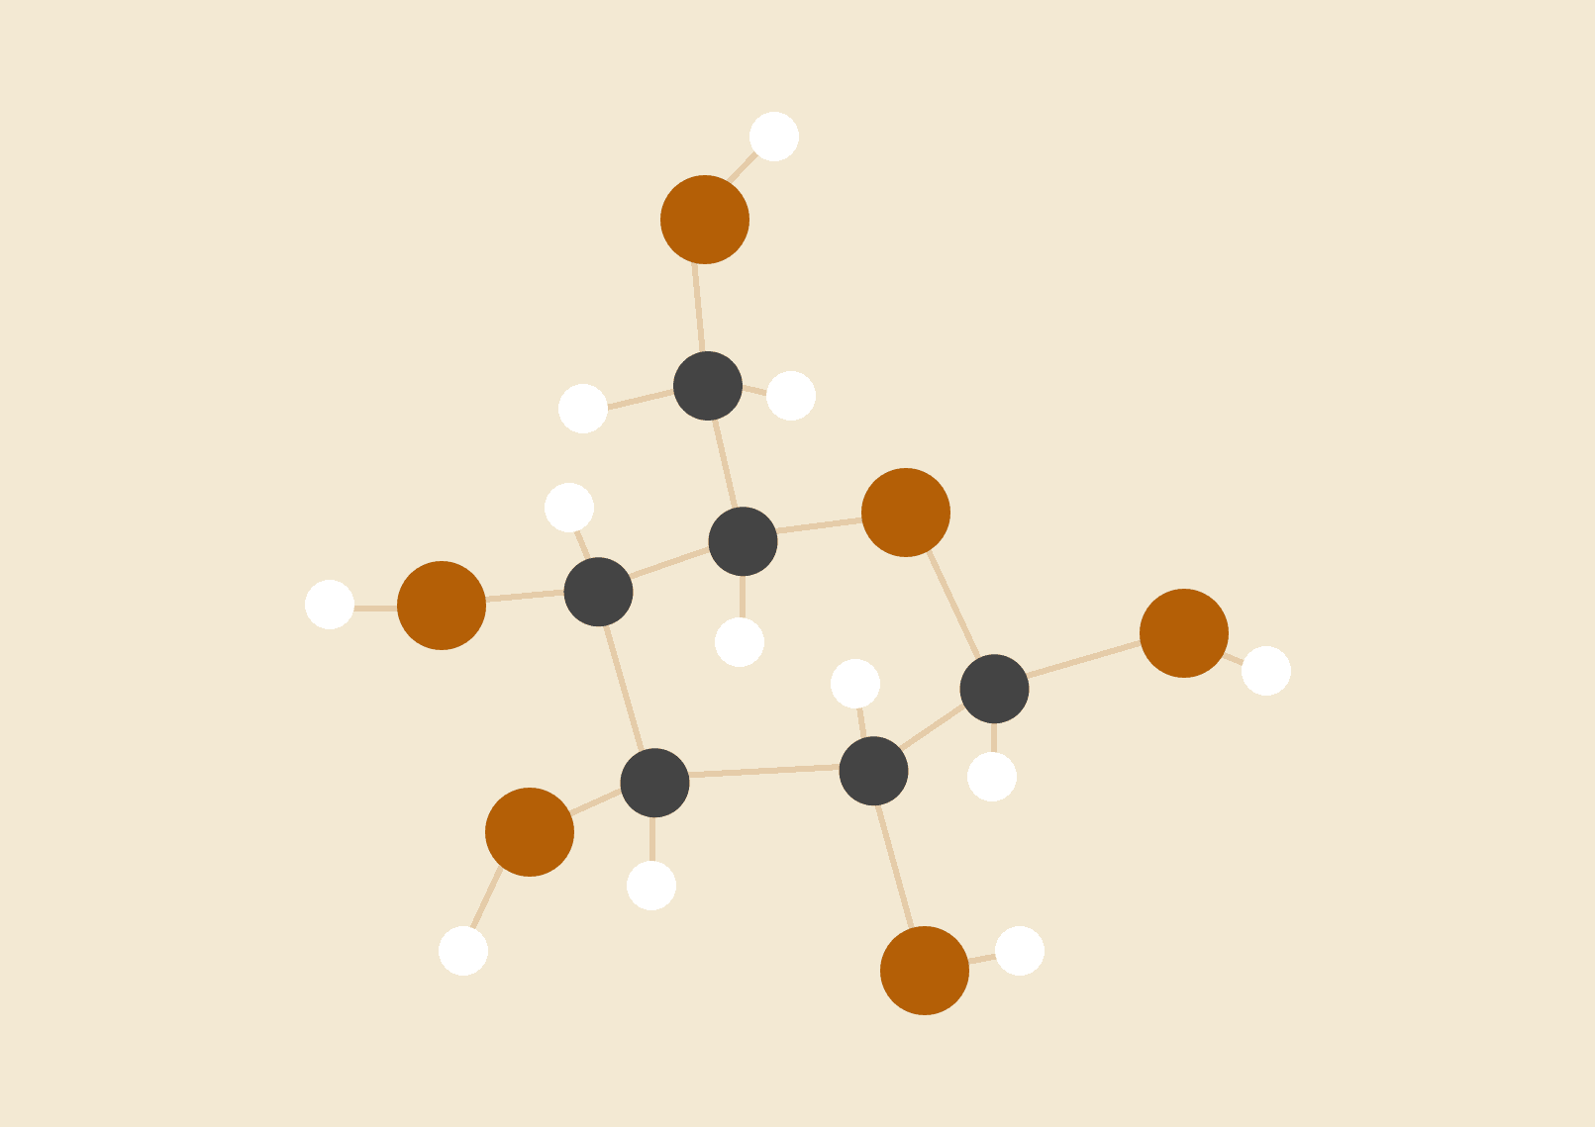

# 

# INSTALACIJSKE UPUTE

Biblioteka koju smo odlučili koristiti za implementaciju dubokog učenja zove se Torch. Za Torch smo se odlučili zato što su za njega javno dostupni Facebookovi unaprijed trenirani modeli. Tim modelima smo se poslužili za ekstrakciju značajki iz slika i predviđanje klasa objekata koje smo koristili u svrhu opisivanja pojedinih klastera.

Da bismo pokrenuli Torch potrebno je posjetiti sljedeću poveznicu: <http://torch.ch/docs/getting-started.html> te slijediti upute za instalaciju.

Za korištenje Facebookovih modela potrebno je imati grafičku karticu koja podržava CUDA-u, drugim riječima preduvjet je NVIDIA grafička kartica (AMD nema potporu za CUDA procesiranje). Za instalaciju je potrebno preuzeti biblioteku CudNN (CUDA Deep Neural Network) sa sljedeće poveznice: <https://developer.nvidia.com/cudnn>. Za instalaciju potrebno je slijediti upute koje se nalaze na stranici.

Također, potrebno je instalirati priključak za CudNN dostupan na <https://github.com/soumith/cudnn.torch/tree/R4>.

Za detaljnije informacije valja proučiti sljedeću poveznicu: <https://github.com/facebook/fb.resnet.torch/blob/master/INSTALL.md>.

Model koji smo mi koristili je [ResNet-200](https://d2j0dndfm35trm.cloudfront.net/resnet-200.t7) koji se može izravno preuzeti s dane poveznice iznad.

Za učitavanje features.t7 datoteke u jupyter bilježnicu koristimo torchfile knjižnicu koja je dostupna na sljedećoj poveznici: <https://github.com/bshillingford/python-torchfile>, a moguće ju je instalirati i pomoću naredbe: *pip install torchfile*.

Korištena je i biblioteka NLTK te smo iz dotične biblioteke koristili WordNet kako bi pronašli hiperonime riječi. Biblioteka se može instalirati pomoći naredbe: *sudo pip install -U nltk*.

# KORIŠTENJE RJEŠENJA

1. Prije samog pokretanja naredbe za izlučivanje značajki, sve slike koje nisu u PNG formatu smo pretvorili u taj format, zato što ResNet prima slike samo u JPG i PNG formatu. Za pretvorbu slika potrebno je smjestiti se u korjenski direktorij u kojem se nalazi skup slika. Skripta convertImageFormat.py se u trenutku pokretanja mora nalaziti u dotičnom korjenskom direktoriju. Prilikom pokretanja skripte sve slike koje se nalaze u tom direktoriju ili u poddirektoriju bit će pretvorene u zadani format (PNG).
2. Za pokretanje ekstrakcije značajki potrebno je unijeti sljedeću naredbu: *th extract-features.lua resnet-200.t7 <ime_slike/a>*

Brži način je pozicionirati se u direktorij i upisati * za sve slike, umjesto individualnih slika.

Nakon tog koraka skripta će izbaciti datoteku features.t7 koja će sadržavati rječnik u kojem će za ključ ‘image_list’ sadržavati nazive datoteka, a za ključ ‘features’ će sadržavati vektor dimenzija 2048x1.

1. Za uspješeno pokretanje i izvršavanje svih ćelija u jupyter bilježnici najbolje je nalaziti se u onom direktoriju u kojem se nalazilo u trenutku pozivanja naredbe iz koraka 2.
2. Za određivanje klase pojedine slike u svrhu opisivanja pojedinog clustera koristili smo isti model, samo u svrhu klasificiranja. To se postiže pokretanjem sljedeće naredbe:

*th classify.lua resnet-200.t7 <ime_slike/a>*

Izlaz ove naredbe će biti najboljih pet predikcija klase za danu sliku i njihove pripadajuće vjerojatnosti. U jupyter bilježnici se nalazi skripta koja pokreće ovu naredbu za 10 nasumično odabranih slika iz svakog prethodno dobivenog clustera. Broj nasumično odabranih slika se također može mijenjati u svrhu isprobavanja različitih ishoda algoritma.